北京建筑大学
在编教职工入职事项办理指南

- 使用权限：教职工
- 服务简介：本流程为新进在编教职工办理入职事项使用，经各部门审核通过后方可办理。
- 办理时间：法定工作日
- 登入北京建筑大学官网 http://www.bucea.edu.cn ，找到“信息门户”点击进入。
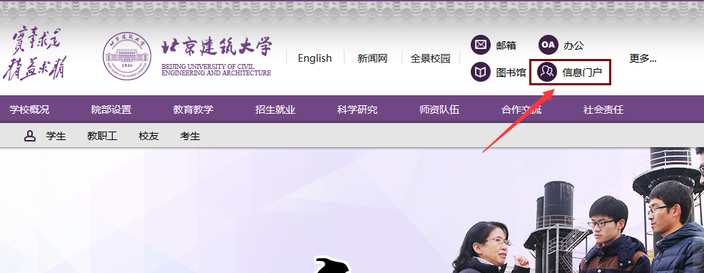
- 输入用户名和密码，登入统一身份认证平台（信息门户），点击“服务大厅”。（初始用户名：工号， 初始密码：身份证后八位）
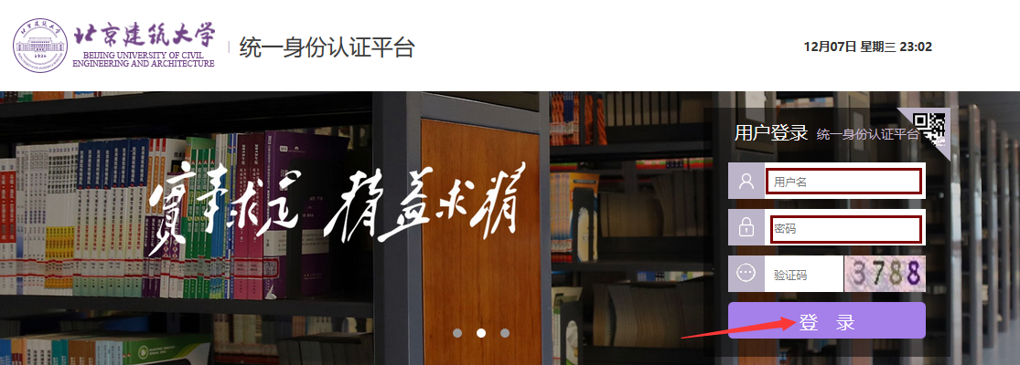
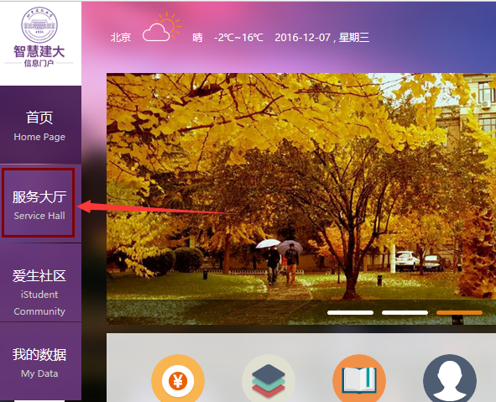
- 点击“服务事项”。
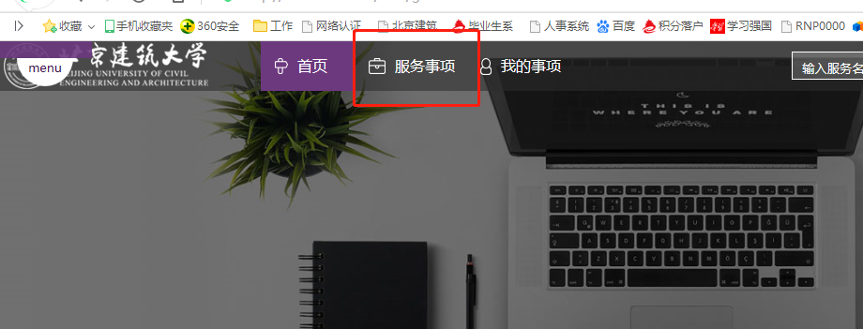
- 点击“人事服务”，进入“在编教职工入职事项办理”。
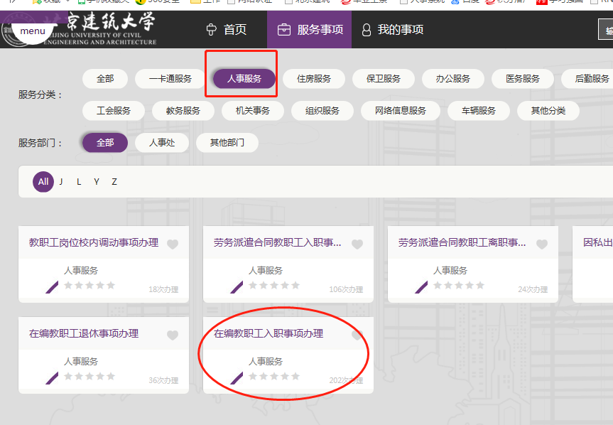
- 打开流程，按照提示进行线上申请，点击“开始办理”：
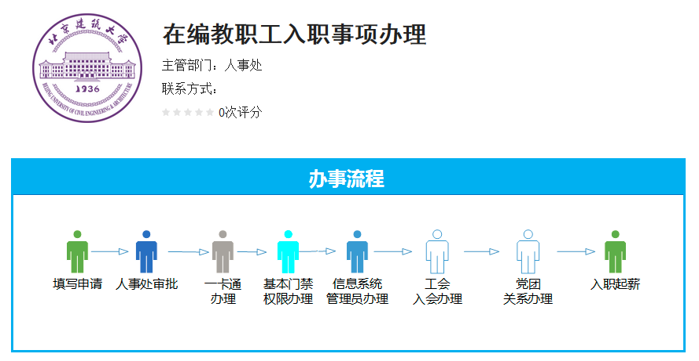
- 按照表单要求，进行填写相关的申请信息，确认信息，点击提交：
